ΠΑΡΑΣΚΕΥΗ 4 ΜΑΡΤΙΟΥ 2016
ΠΟΛΙΤΙΣΤΙΚΟ ΚΕΝΤΡΟ ΠΥΛΙ - ΚΩΣ
ΩΡΑ 19:00
Οι μαθητές από το Γυμνάσιο Λ.Τ. Ζηπαρίου, Γυμνάσιο Αντιμάχειας και Γυμνάσιο Κεφάλου παρουσιάζουν την :
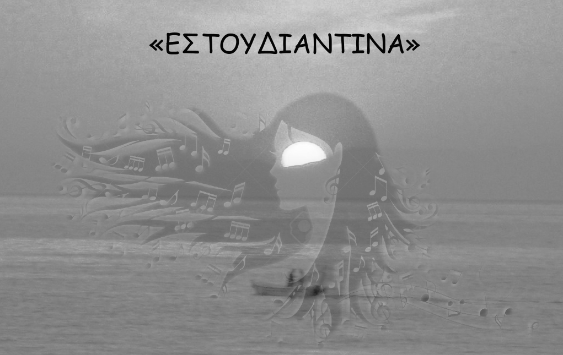
ΟΡΧΗΣΤΡΑ : Βιολί: Ειρηάνα Κάπα, Σοφία Γιακαλή, Πόπη Μηνά, Μανώλης Κρεμμύδας, Αντώνης Λύχνος
Κιθάρα : Φωτεινή Χατζηδιαμαντή, Τάκης Κρητικός, Μαρτσέλο Λύκο, Ραφαήλ Μαμμάς, Μαρίνα Μπίμπα, Μελίνα Χατζηνικολάου, Θωμάς Μάριος Δημητριάδης, Παντελής Λαμπρόγλου , Κλαρίνο: Βαγγέλης Κλειδόπουλος, Κρουστά: Γιάννης Μιχαιρίνας, Τουμπελέκι: Βασίλης Μανάτος, Λαούτο: Ιάσων Παππούλης, Μπουζούκι: Γιώργος Μηνάς , Μανώλης Τσιγαράς, Πλήκτρα: Χριστόφορος Παπαϊωάννου, Σουραύλι: Μίνα Σκουφεζή, Φλάουτο: Μιχάλης Μαρκάκης.
ΧΟΡΩΔΙΑ: Βασιλίνα Καθοπούλη, Διονυσία Καλυμνιαλαρή, Μαρία Μπαλαλή, Τριανταφυλλιά Πάχου, Ελευθερία Πιμ, Μπριγκίτα Πλάκου, Ραφαέλλα Φώτη, Ειρήνη Γιάννη, Ελένη Θεολογίτη, Παναγιώτα Ιβάνοβα, Ξένια Καλαμπόκη, Χλόη Καραναστάση, Ερίσα Κολτσάκου, Γεωργία Κωσταρέλλου, Χρυσάνθη Κώτση, Ηλίας Τάλλαρος, Κατερίνα Διακαντώνη, Μαρία Ιερομνήμων, Ερσίλα Κρυεμάδη, Ιωάννα Πατμίου, Κατερίνα Περρή, Αντωνία Τσατσακλά, Μελίνα Τσίχλα, Ειρήνη Πανταρώτα, Στεργία Βαγιανάκη, Λίνα Δημητριάδη, Χριστίνα – Μιχαέλα Κακίβελη, Αναστασία Λιαμακερού, Κυριάκος Μαρκάκης, Κατερίνα Μπόρου, Αλεξάνδρα Μυτηλινιού, Τζοάννα Πάλλη, Δήμητρα Παναγιωτοπούλου, Αγάπη Σάκοβιτς, Μαίρη Χατζηκαλύμνιου, Σεβαστιάνα Μαρία Βερούτα, Ραφαέλα Βήττο, Κοκώνα Ήλιου, Αναστασία Ήλιου, Ειρήνη Κουλιανού, Ελένη Σιβόν Λιάμη, Παναγιώτα Μαλλιά, Χαρά Παπούλη, Ιωάννα Παρασκευά, Μαρία Πήττα, Μαρία Σακελλιάδη, Μιρέλα Τράκα, Κώστας Τζέγκα, Φιλοθέη Φραζή, Ανδριάνα Χόνδρου, Γεωργία Ψωμά, Ανδριάνα Βασιλείου, Μύρτα Γιαννίκου, Ξένια Γιμελά, Κυριακή Θεοδωρίδου, Κατερίνα Κουκούλα, Μαρία Κουλιανού, Στεφανία Λαμπροπούλου, Άννα Πετεινερή, Εμμανουέλα Πόγια, Ζωή Σιαντίκου, Φιλιώ Σταυροπούλου, Ανδρέας Τρούμπας, Δέσποινα Γεωργεούδενα, Σέβη Γιαννοπούλου, Σέβη Κουζούκα, , Χρύσα Παπαϊωάννου, Ανθούλα Παπαϊωάννου, Μαρία Αντωνούρη, Σέβη Σπανού, Ευτυχία Τσαγγάρη.

